Experiencia de compra y venta de vivienda en el último año
El 84% de los españoles que compró vivienda en el último año tardó menos de 12 meses

- La rebaja media que consiguieron los compradores que negociaron (61%) fue de 14.000 €, que para la mayoría representa un 10% respecto al precio de salida
- El presupuesto inicial de los compradores es de 173.000 € y los vendedores particulares estipulan un precio medio de salida de 180.000 €
- El 11% de los compradores quiere comprar como inversión y de éstos un 85% es para poner la vivienda en alquiler
- La edad media de los compradores es de 41 años y la de los vendedores es de 49 años
- Siete de cada 10 compradores que estuvieron activos en el último año considera que los precios de la vivienda son elevados

Madrid, 22 de noviembre 2017

Ocho de cada diez españoles que han comprado vivienda en el último año lo han hecho en menos de 12 meses. Este dato demuestra el gran dinamismo que el mercado inmobiliario vuelve a tener después de años de gran parálisis. En el otro extremo, un 10% de los compradores de vivienda ha tardado entre uno y dos años y un 6% más de dos años. Así se desprende del estudio “Experiencia de compra y venta de vivienda en el último año” realizado por el portal inmobiliario fotocasa que pretende analizar tanto el comportamiento de los compradores de vivienda como de los vendedores para poder hacer una aproximación al mercado de la compra desde los dos puntos de vista.

Además, para el 43% de los españoles que consiguió comprar una vivienda resultó ser más o menos el tiempo esperado; para un 17% resultó ser algo menos de lo que esperaba y para otro 17% mucho menos tiempo del que se esperaba. En cambio, el 17% dice que fue algo más de lo esperado y un 6% mucho más.

En cambio, el proceso de venta es algo más largo. En este sentido, el 48% de los vendedores particulares que tiene su vivienda en venta lleva más de un año intentando venderla. Por su parte, el 69% de los vendedores que sí ha vendido la vivienda en el último año la consiguió vender en menos de un año.

Así, las diferencias en el tiempo empleado entre el particular que ya ha vendido y el particular que tiene aún en venta la vivienda, se refleja en la valoración del tiempo empleado: mientras que un 25% de los que ya ha vendido valora el tiempo como mucho menos de lo que esperaba, el 32% los que tienen la vivienda en venta considera que está tardando mucho más de lo deseado.

“Los datos de este estudio de fotocasa revelan el dinamismo que vive el mercado inmobiliario en comparación con los años de la crisis gracias a, principalmente, la vuelta de la confianza a este sector, la recuperación económica y la consolidación del crédito: un 67% de los compradores que adquirieron una vivienda en el último año, lograron cerrar la operación en menos de 6 meses y un 17% entre 6 meses y un año. En el caso de la venta, aunque el proceso es algo más largo, más de la mitad de los vendedores particulares vendieron una casa en menos de 6 meses y un 18% entre 6 meses y un año”, explica Beatriz Toribio, directora de Estudios de fotocasa.

Los compradores que negociaron consiguieron una rebaja de 14.000 €

El 61% de los españoles que compró vivienda en el último año negoció el precio. De éstos, un 71% consiguió una rebaja media de 14.000 €, que en la mayoría de los casos representó una reducción del precio de un 10% respecto al precio inicial. Y es que el precio es un aspecto clave para el 63% de los compradores de vivienda y un freno importante para aquellos que buscan vivienda de compra y todavía no la ha encontrado.

Así, uno de los aspectos que guían todo el proceso de compra o venta de vivienda es el presupuesto marcado o el precio de salida. En este sentido, los españoles que han comprado o han intentado comprar vivienda en el último año se han marcado un presupuesto medio de 173.000 €. Este presupuesto varía según las diferentes comunidades autónomas: en Madrid el presupuesto medio es de 212.000 €, en Cataluña el presupuesto medio es de 206.000 €, en el País Vasco es de 191.000 €, en la Comunidad Valenciana es de 146.000 € y en Andalucía es de 126.000 €.

Finalmente, aquellos españoles que sí lograron comprar vivienda en el último año pasaron de un presupuesto inicial medio de 160.000 € a un presupuesto final medio de 172.000 €. Esto significa que los que sí compraron vivienda tuvieron que incrementar un 8% su presupuesto inicial.

“Que el precio entre en el presupuesto inicial es el aspecto más importante para los compradores y, a la vez, el que más dificultades les plantea durante el proceso. Pero pese a este incremento del presupuesto final respecto al inicial, en general la mayoría de los compradores se mantiene en los parámetros de precio que se establecen al inicio del proceso”, añade Beatriz Toribio.

Por su parte, los vendedores particulares han establecido un precio medio de salida de 180.000 €, una cifra muy cercana al presupuesto medio marcado por los compradores (173.000 €). De hecho, debido a esta cercanía en el precio, no es de extrañar que el 92% de los compradores que dice que mantenerse dentro del presupuesto es muy importante logan su objetivo: comprar una vivienda sin salirse del presupuesto marcado.

El 75% de los compradores quiere una primera residencia

La mayoría de las personas involucradas en el mercado de compra en el último año tenían como objetivo la compra de una vivienda para utilizarla como residencia habitual (75%). Si se analiza esta información por comunidades autónomas, en Cataluña y en la Comunidad de Madrid los que interactúan en el mercado de la compra como primera residencia, adquieren mayor peso que en el resto de comunidades, con un 80% y un 79%, respectivamente.

Aunque cabe destacar que un 24% de las personas que participaron en el mercado de la compra no pretendían cubrir esta necesidad. De hecho, un 13% piensa utilizar la vivienda como segunda residencia y un 11% dice que su objetivo es comprar como inversión. De éstos, un 85% dice que es para poner la vivienda comprada posteriormente en régimen de alquiler.

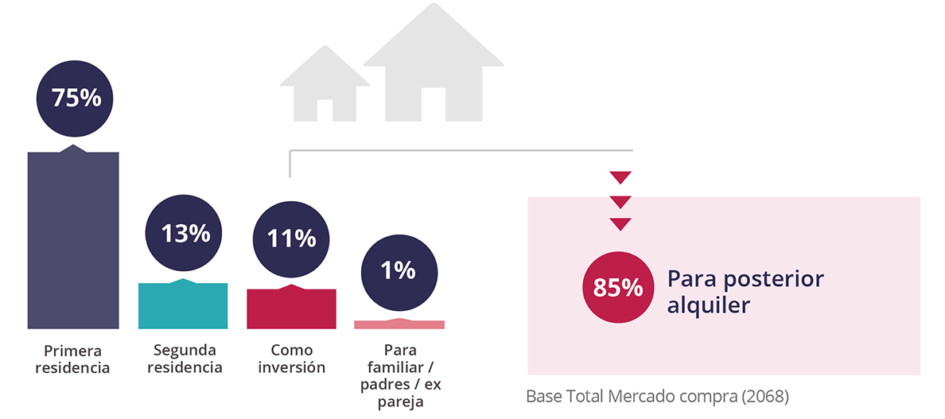

Y es que la rentabilidad que ofrece el alquiler tiene un gran peso en la compra y venta de vivienda. En este sentido, el 13% de los vendedores particulares que ha puesto en venta una vivienda la tenían anteriormente alquilada por su rentabilidad o porque estaban esperando a que subieran los precios.

“Este informe pone en evidencia que la rentabilidad del alquiler es un motor que activa la compra como inversión y que la mayoría de las viviendas que compraron los inversores particulares el año pasado, pasarán al mercado del alquiler como consecuencia del dinamismo que ofrece en este mercado ante la ausencia de otros productos financieros tan rentables”, asegura la directora de Estudios de fotocasa.
En general, se observa una relación entre la edad y el uso que le van a dar a la vivienda los compradores: mientras que hasta los 44 años el objetivo de primera residencia adquiere mayor proporción, a partir de los 45 años se ve menor porcentaje de compradores que tienen como objetivo la primera residencia y adquiere peso la segunda residencia y la inversión. De hecho, el 25% de los compradores mayores de 55 años busca comprar segunda residencia y el 19% busca comprar como inversión.

Respecto a la tipología de vivienda, hay una pequeña diferencia entre el tipo de vivienda al que aspiran los compradores respecto al que finalmente se compra. Así, mientras el 46% empieza buscando un piso, acaba comprándolo un 55%. Ésta es, por tanto, la categoría a la que más gente acaba acudiendo en el mercado inmobiliario español. En cambio, con menos proporción de compradores se encuentra el ático: mientras que un 10% empieza buscando uno, finalmente tan sólo representa el 5% entre los que ya ha cerrado la compra.

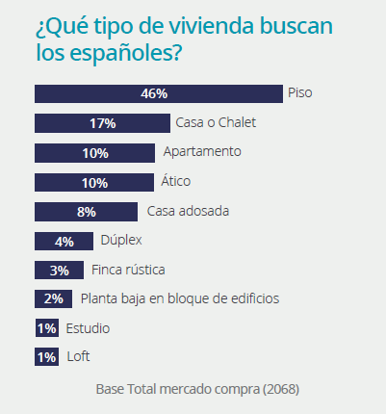

La edad media de los compradores es de 41 años y 49 años la de los vendedores

En cuanto al perfil socioeconómico, entre los compradores se observa un equilibrio a nivel de género. En cuanto a la edad, predominan los individuos de 25 a 44 años (63%) de clase media (48%) y media-alta (27%). La edad media de los compradores es, por tanto, de 41 años. Además, la mayoría vive en pareja (74%) y un 43% vive con la pareja y sus hijos.
Por su parte, los vendedores presentan un perfil algo más senior, con la mayoría de individuos a partir de los 45 años (63%). Son de clase social media (43%) y media-alta (24%) y viven mayoritariamente en pareja (75%) y un 52% tiene hijos a su cargo. La edad media del vendedor en España es de 49 años.

Entre los motivos que han llevado a aquellos que han participado en el mercado de la compra o venta a nivel particular en el último año, destacan por el lado de la demanda los motivos relacionados con el ciclo de vida. Y es que para el 46% de los compradores son circunstancias relativas a su momento en la vida las que le llevan a comprar una vivienda (20% la familia ha crecido, 18% quiero vivir con mi pareja, 12% quiero independizarme, 4% me he separado/divorciado, 3% la familia se ha reducido).

Casi en igual medida, la otra motivación gira en torno a aspirar a vivir en una vivienda mejor, idea mencionada por el 42% de los compradores. En tercer lugar, también adquiere cierta importancia la inversión, motivo activador para el 27% de los que ha participado en el mercado de la compra.

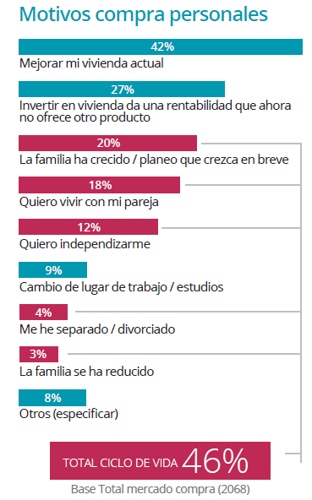
¿Por qué compra y no alquiler?

La compra de vivienda adquiere connotaciones de seguridad y estabilidad para los españoles. Así, el 60% de los compradores indica aspectos relativos a la visión de futuro como ventajas de la compra versus el alquiler. En concreto, para un 35% la adquisición de una vivienda es una inversión a largo plazo, 29% un seguro para el futuro y el 22% dice que es una forma de hacer patrimonio.

En segundo lugar, se observa que un 35% de los compradores que indica aspectos relativos al momento actual como detonante para pensar en la compra en lugar de en el alquiler. Este grupo, principalmente responde a que es buen momento dado que los precios van a subir, idea mencionada por el 25%, además de un 11% que apela a la reactivación del mercado.

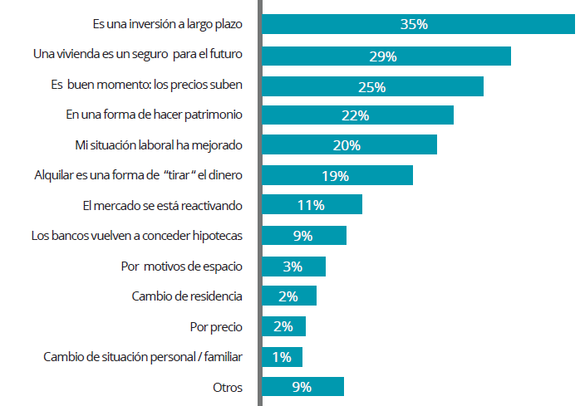

Tras su experiencia y paso por el mercado de la vivienda, el 71% de los que ya han comprado se muestra positivos respecto a la experiencia en términos generales. En cambio, no es tan positiva la visión de los que siguen buscando, ofreciendo una valoración positiva en el 33% de los casos y neutra en el 51%.

Esta visión relativamente positiva no quita que la valoración de los precios por parte de los compradores sea negativa. En este sentido, un 25% de los compradores considera que los precios están muy caros y un 43% algo caro. Es decir, 7 de cada 10 compradores que estuvieron activos en el último año considera que los precios de la vivienda son altos.
Esta sensación es mayor para los que están buscando que para los que ya han comprado:
un 17% de los que han comprado considera que los precios son muy caros, porcentaje que se eleva al 30% en el caso de los que buscan comprar. Y mientras el 38% que compró vivienda en el último año cree que los precios están ‘algo caros’, entre los que buscan así lo piensan un 46%.

Por su parte, los vendedores particulares se muestran algo más neutros al valorar los precios y el 50% no los considera ni caros ni baratos. Además, contrasta el hecho de que si para un 68% del total de población que participó en el mercado de la compra el año pasado, los precios estaban caros, en el caso de los vendedores este porcentaje se reduce al 30%.

Metodología

El portal inmobiliario fotocasa, en el marco del estudio “Radiografía del mercado de la vivienda en 2016-2017”, ha realizado el informe ‘Experiencia de compra y venta de vivienda en el último año”, en base a un exhaustivo análisis del equipo de Bussiness Analytics de Schibsted Spain, en colaboración con el instituto de investigación The Cocktail Analysis.

Los datos explotados parten del foco realizado sobre el perfil del comprador y del vendedor. Por parte del comprador se dispone de una muestra de 2.068 personas de 18 a 70 años representativas de la población española que ha comprado o busca comprar vivienda en el último año, con un error muestral: +-2,2%.

Por parte del vendedor se parte de una muestra de 1.053 personas de 18 a 70 años representativas de la población española que ha vendido o ha tenido a la venta una vivienda, a nivel particular, en el último año, con un error muestral: +-3,0%.

El estudio se ha realizado a través de encuestan online que se efectuaron entre el 7 y el 18 de abril.

Sobre fotocasa

Portal inmobiliario que dispone de la mayor oferta del mercado, tanto inmuebles de segunda mano como promociones de obra nueva y alquiler. Cada mes genera un tráfico de 20 millones de visitas al mes (62% a través de dispositivos móviles) y 650 millones de páginas vistas y cada mes la visitan un promedio de 7 millones de usuarios. Mensualmente elabora el índice inmobiliario fotocasa, un informe de referencia sobre la evolución del precio medio de la vivienda en España, tanto en venta como en alquiler.

Fotocasa pertenece a Schibsted Spain, la compañía de anuncios clasificados y de ofertas de empleo más grande y diversificada del país. Además de gestionar el portal inmobiliario fotocasa, cuenta con los siguientes portales de referencia: vibbo, infojobs.net, habitaclia, coches.net, motos.net y milanuncios. Schibsted Spain forma parte del grupo internacional de origen noruego Schibsted Media Group, que está presente en más de 30 países y cuenta con 6.800 empleados. Más información en la web de Schibsted Media Group.

Departamento de Comunicación de fotocasa
Anaïs López
Tlf.: 93 576 56 79
Móvil: 620 66 29 26
comunicacion@fotocasa.es
http://prensa.fotocasa.es
twitter: @fotocasa

